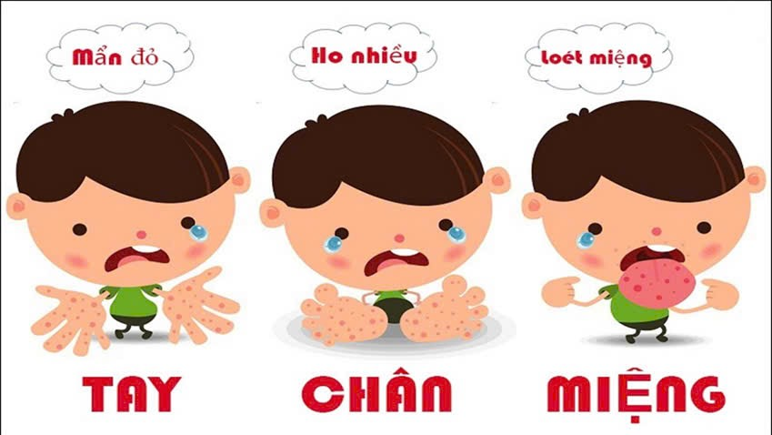

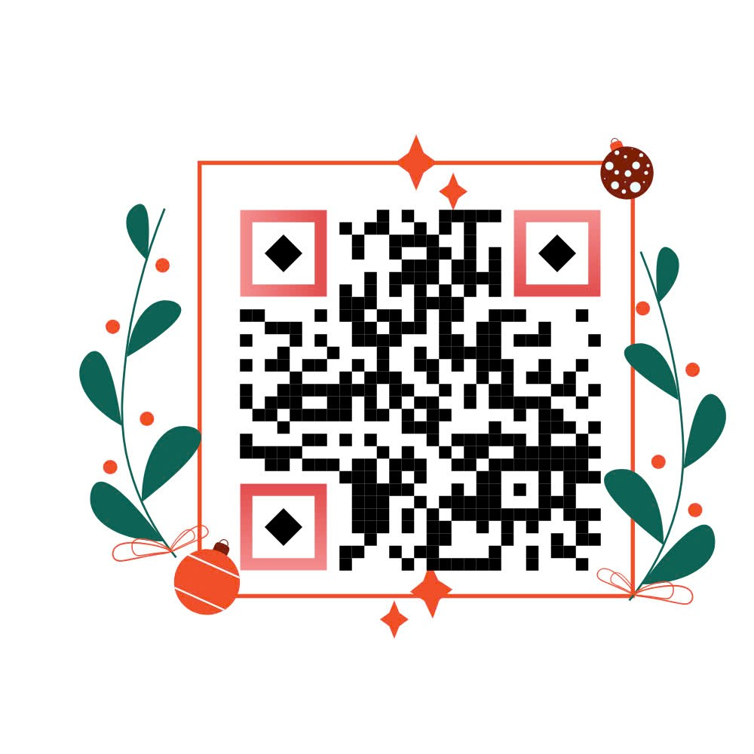

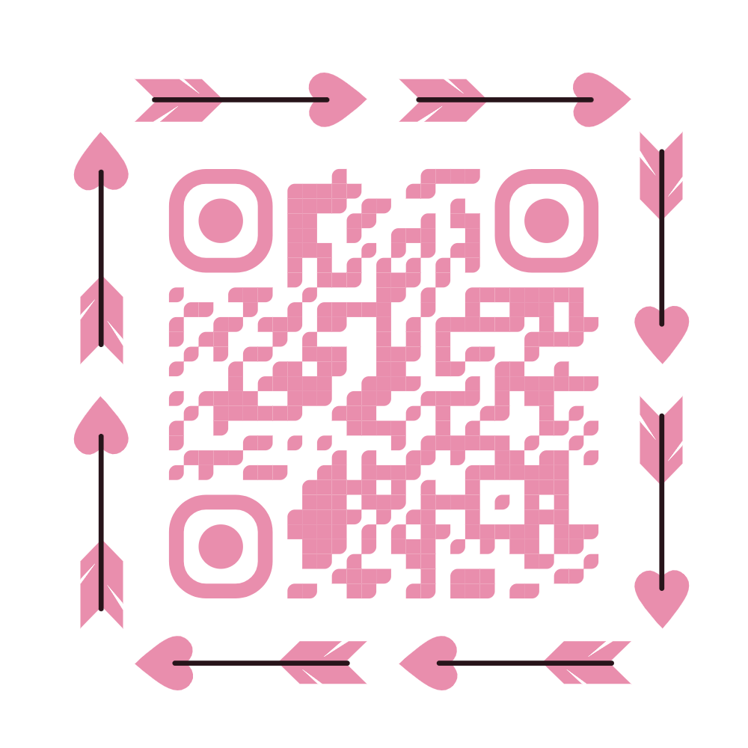

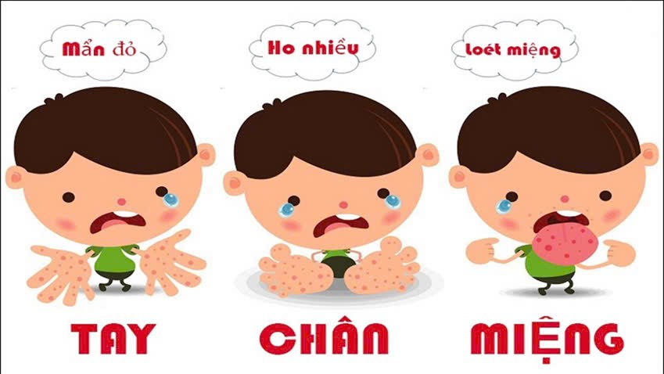

**TUYÊN TRUYỀN BỆNH TAY CHÂN MIỆNG**





**TUYÊN TRUYỀN BỆNH TAY CHÂN MIỆNG**

**PHỤ HUYNH HÃY QUÉT MÃ BÊN DƯỚI ĐỂ XEM THÊM NHIỀU NỘI DUNG NHÉ!**

